Факультет программной инженерии и компьютерной техники.

Лабораторная работа №1
Перевод чисел между различными системами счисления
12 вариант

Выполнила:
Джантуре Назерке Жасланқызы; Группа № Р3108
Проверила:
Бострикова Дарья Константиновна

Содержание
Титульный лист 1
Содержание 2
Задание 3
Этапы вычисления 4-7
1-3 задание 4
4-5 задание 5
6-10 задание 6
11-13 + Доп. задание. 7
Заключение 8
Список использованных источников 9

Задание
1. Перевести число "А", заданное в системе счисления "В", в систему счисления "С". Числа "А", "В" и "С" взять из представленных ниже таблиц.
2. Обязательное задание (позволяет набрать до 85 процентов от максимального числа баллов БаРС за данную лабораторную). Всего нужно решить 13 примеров. Для примеров с 5-го по 7-й выполнить операцию перевода по сокращенному правилу (для систем с основанием 2 в системы с основанием 2^k). Для примеров с 4-го по 6-й и с 8-го по 9- й найти ответ с точностью до 5 знака после запятой. В примере 11 группа символов {^1} означает -1 в симметричной системе счисления.
3. Дополнительное задание №1 (позволяет набрать +15 процентов от максимального числа баллов БаРС за данную лабораторную). Написать программу на любом языке программирования, которая бы на вход получала число в системе счисления "С" из примера 11, а на выходе вы выдавала это число в системе счисления "B" из примера 11. В случае выполнения этого задания предоставить листинг программы в отчёте.
4. Оформить отчёт по лабораторной работе исходя из требований

№ | А | В | С
1 | 57970 | 10 | 5
2 | 23143 | 5 | 10
3 | 11204 | 5 | 15
4 | 46,64 | 10 | 2
5 | С2,59 | 16 | 2
6 | 15,33 | 8 | 2
7 | 0,010001 | 2 | 16
8 | 0,000111 | 2 | 10
9 | B4,CE | 16 | 10
10 | 262320 | Факт. | 10
11 | 130 | 10 | Фиб.
12 | 1000000010 | Фиб. | 10
13 | 1786 | -10 | 10

№1.
57970 → СС₅ Результат: 3323340₅
57970 5
57970 11594 5
0 11590 2318 5
4 2315 463 5
3 460 92 5
3 90 18 5
2 15 3
3

№2
23143₅ → CC₁₀ Результат: 1673
23143₅ = 2 * 5⁴ + 3 * 5³ + 1 * 5² + 4 * 5¹ + 3 * 5⁰ = 1673

№3
11204₅ → СС₁₅ Результат: 389₁₅
- 11204₅ → СС₁₀:
11204₅ = 1 * 5⁴ + 1 * 5³ + 2 * 5² + 0 * 5¹ + 4 * 5⁰ = 804
- 804 → СС₁₅
Остаток | 804/15
9 | 53/15
8 | 3/15
3 | 0
804 → 389₁₅

№4
46,64 → СС₂ Результат: 101110,10100₂
- 46 → СС₂
Остаток | 46/2
0 | 23/2
1 | 11/2
1 | 5/2
1 | 2/2
0 | 1/2
1 | 0
46 → 101110₂
- 0,64 → СС₂
0 | ,64 * 2
1 | ,28 * 2
0 | ,56 * 2
1 | ,12 * 2
0 | ,24 * 2
0 | ,48 * 2
0 | ,96
0,64 → 0,10100₂

№5
С2,59₁₆ → СС₂ Результат: 11000010,01011001₂
Остаток | 9/2
1 | 4/2
0 | 2/2
0 | 1

Остаток | 12/2
0 | 6/2
0 | 3/2
1 | 1
Остаток | 2/2
0 | 1
Остаток | 5/2
1 | 2/2
0 | 1
C = 1100₂ 2 = 0010₂ 5 = 0101₂ 9 = 1001₂
C2,59₁₆ = 11000010,01011001₂

№6
15,33₈ → СС₂ Результат: 1101,011011₂
Остаток | 1/2
1 | 0
Остаток | 5/2
1 | 2/2
0 | 1
Остаток | 3/2
1 | 1

1 = 001₂ 5 = 101₂ 3 = 011₂
15,33₈ = 001101,011011₂ или 1101,011011₂

№7
0,010001₂ → СС₁₆ Результат: 0,44₁₆
0,01000100
0100 = 0 + 2² * 1 + 0 + 0 = 4
0 = 0
0,010001₂ = 0,44₁₆
№8
0,000111₂ → СС₁₀ Результат: 0,109375
0,000111₂ = 2⁻¹ * 0 + 2⁻² * 0 + 2⁻³ * 0 + 2⁻⁴ * 1 + 2⁻⁵ * 1 + 2⁻⁶ * 1 = 2⁻⁴ + 2⁻⁵ + 2⁻⁶ = 1/16 + 1/32 + 1/64 = 7/64 = 0,109375₁₀

№9
В4,СЕ₁₆ → СС₁₀ Результат: 180,80469
В4,СЕ₁₆ = 16¹ * 11 + 16⁰ * 4 + 16⁻¹ * 12 + 16⁻² * 14 = 16 * 11 + 4 + 1/16 * 12 + 1/256 * * 14 = 176 + 4 + 12/16 + 14/256 = 180 + 206/256 = 180 + 0,8046875 = 180,8046875 ≈
≈ 180,80469

№10
262320_{факт.} → СС₁₀ Результат: 2230
6 5 4 3 2 1
262320_{факт.} = 2 * 6! + 6 * 5! + 2 * 4! + 3 * 3! + 2 * 2! + 0 * 1! = 2 * 720 + 6 * 120 +
+ 2 * 24 + 3 * 6 + 2 * 2 + 0 = 1440 + 720 + 48 + 18 + 4 = 2230

№11
130 → СС_{фиб.} Результат: 1010001010_{фиб.}
Числа Фибоначчи = {1, 2, 3, 5, 8, 13, 21, 34, 55, 89, 144 …}
130 = 89 + 34 + 5 + 2
0 1 0 1 0 0 0 1 0 1
1, 2, 3, 5, 8, 13, 21, 34, 55, 89 1010001010_{фиб.}

№12
1000000010_{фиб.} → СС₁₀ Результат: 91
Числа Фибоначчи = {1, 2, 3, 5, 8, 13, 21, 34, 55, 89, 144 …}
1000000010 = 89 + 2 = 91
89 55 34 21 13 8 5 3 2 1

№13
1786₋₁₀ → СС₁₀ Результат: -374
3 2 1 0
1786₋₁₀ = 1 * (-10)³ + 7 * (-10)² + 8 * (-10)¹ + 6 * (-10)⁰ = -1000 + 700 – 80 + 6 = -374

Дополнительное задание
https://www.online-python.com/fpFGjuMvtJ

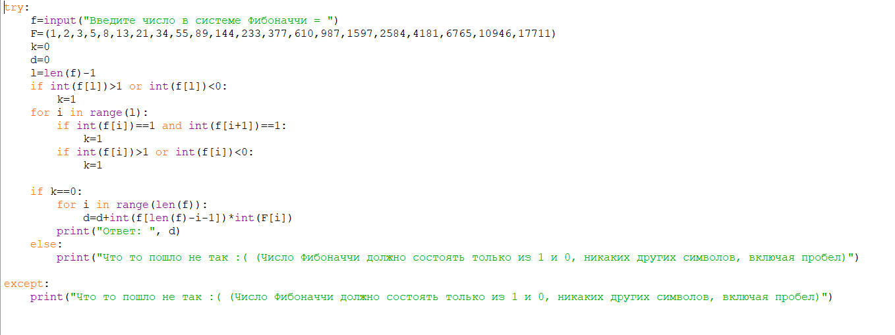
Рис.1 Листинг программы

Заключение
Благодаря произведённой мной работе, я улучшила свои знания по оформлению отчётов и похожих документов. Я вспомнила как переводить числа из одной системы счисления в другую, и узнала о факториальной, фибоначчиевой, симметричной системе счисления. Также мне удалось выполнить дополнительное задание и написать соответствующий заданию код.

Использованные источники:
- Онлайн лекция Информатика_Лек1_Балакшин_2021.mp4 и презентация Информатика_2023_2024_Лекция_1.pdf в телеграмм канале «Студенты Блашкина П.В.» URL: https://t.me/balakshin_students/236
- Методическое пособие с лабораторными работами «Информатика: лабораторные работы и тесты» (П.В. Балакшин, В.В. Соснин, И.В. Калинин, Т.А. Малышева, С.В. Раков, Н.Г. Рущенко, А.М. Дергачев) URL: https://books.ifmo.ru/file/pdf/2464.pdf

